**Hettich est membre du Conseil allemand du design  « Rat für Formgebung »**

**Le design allemand écrit l'(les) histoire(s) d'une réussite**

**En tant qu’instance reconnue pour le design et les marques en Allemagne, le Conseil allemand du design « Rat für Formgebung » (**[**Le German Design Council (Conseil allemand du design)**](https://www.german-design-council.de/en/about-us)**) sensibilise encore plus la société depuis 1953 sur l’importance de la conception et soutient les entreprises dans tous les aspects du développement de leur marque et de leur design. Pour ce faire, il réunit l'économie et le design dans son réseau intersectoriel – pour le design circulaire, la transformation et la réussite économique. Cette année, Hettich a pu convaincre le jury d’experts et est désormais membre officiel du Conseil allemand du design « Rat für Formgebung ».**

Le réseau du Conseil allemand du design « Rat für Formgebung » regroupe actuellement environ 330 entreprises et personnes renommées de différents secteurs de l’industrie liée à la conception. Dans la publication du livre « The Major German Brands » (l’équivalent en français de « Les principales marques allemandes »), le Conseil allemand du design présente chaque année des « entreprises de marque allemandes exceptionnelles de l’industrie liée à la conception qui sont concurrentielles à l’échelle mondiale grâce à leur « designed in Germany ».

Hettich est pour la première fois cité dans la nouvelle édition de « The Major German Brands 2025 ». Cette année, le livre des principales marques allemandes se concentre sur le thème de « La promotion du design circulaire ». – Le spécialiste des ferrures Hettich a reconnu très tôt le potentiel du design pour un avenir durable et mise sur une gestion optimisée des matériaux dans le développement et le design de ses produits. L’objectif est d’utiliser des systèmes de construction permettant le plus possible un recyclage sélectif, un démontage facile et une séparation sans outil des composants. Ainsi, les matériaux peuvent être réintégrés dans le cycle de vie des matériaux à la fin d'une longue vie du produit.  
  
Vous trouverez de plus amples informations sur la nouvelle publication du livre « The Major German Brands » (l’équivalent en français de « Les principales marques allemandes ») à l’adresse suivante : <https://www.german-design-council.de/en/themes/the-major-german-brands>

Vous pouvez télécharger les ressources photographiques suivantes au **menu « Presse »** [**www.hettich.com**](http://www.hettich.com) à l’adresse suivante :

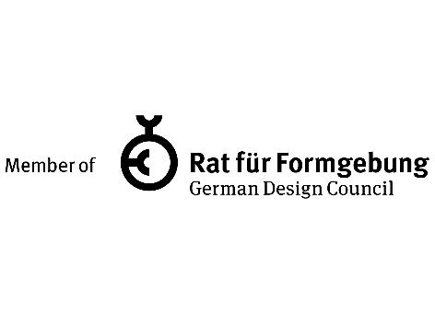

**392024_a**

Hettich est maintenant membre officiel du Conseil allemand du design « Rat für Formgebung » et fait partie de la publication du livre « The Major German Brands 2025 ». Grafique : Le Conseil allemand du design « Rat für Formgebung »/Le German Design Council

## À propos de Hettich

La société Hettich a été fondée en 1888 et est aujourd’hui l’un des plus grands et des plus connus fabricants de ferrures pour meubles au monde. Le siège social de l’entreprise familiale est situé à Kirchlengern au cœur du pôle de compétitivité de l’industrie du meuble en Westphalie-de-l’Est. Quelque 8 600 collaboratrices et collaborateurs travaillent tous ensemble dans plus de 100 pays pour fournir des solutions d’avenir. Avec sa devise « It’s all in Hettich », la marque Hettich offre une vaste gamme de services qui s’oriente systématiquement vers les besoins des clients du monde entier. Une gestion durable du commerce sans nullement négliger les aspects sociaux, sociétaux et écologiques a toujours eu priorité absolue chez Hettich. [www.hettich.com](http://www.hettich.com)